1. **ORB 特征点**

参考workspace-submit/01-ORB/computeORB.cpp

**1. 为什么说 ORB 是一种二进制特征?**

因为ORB特征描述均由0与1组成，没有实数。

**2. 为什么在匹配时使用 50 作为阈值,取更大或更小值会怎么样?**

该数值来自高博的工程经验。增大阈值，匹配对数会增加；减小阈值，匹配对数会减少。

**3. 暴力匹配在你的机器上表现如何?你能想到什么减少计算量的匹配方法吗?**

在我的Alienware上运行时间依然非常长。为减少运算量，可使用Locality Sensitive Hashing(LSH)或者Fast Library for Approximated Nearest Neighbor(FLANN)

1. **从 E 恢复 R, t**

参考workspace-submit/02-camera-pose-estimation/pose-estimation.cpp

1. **用 G-N 实现 Bundle Adjustment 中的位姿估计**

参考workspace-submit/03-pnp-using-bundle-adjustment/GN-BA.cpp

**1. 如何定义重投影误差?**

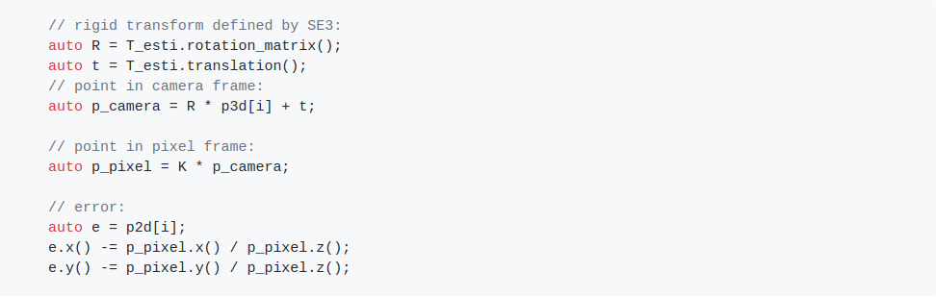

**2. 该误差关于自变量的雅可比矩阵是什么?**

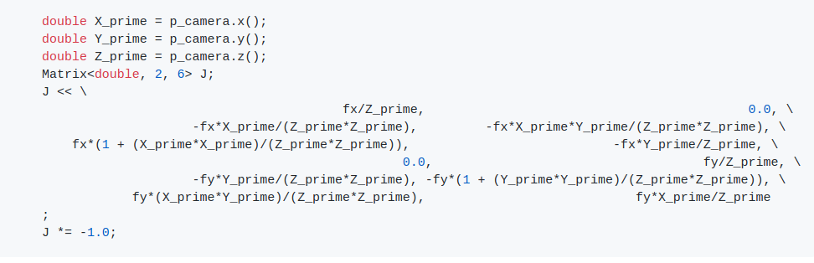

**3. 解出更新量之后,如何更新至之前的估计上?**



1. **用 ICP 实现轨迹对齐**

参考workspace-submit/04-ICP/trajectory-matching.cpp